Spiri – Dossier

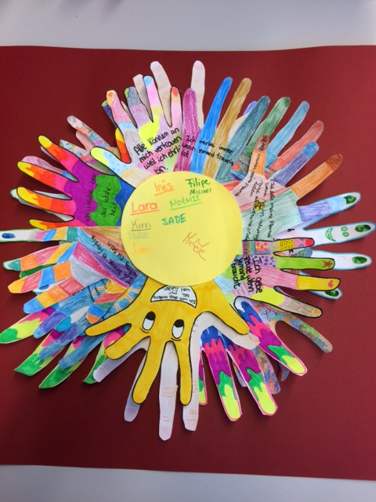

Stip-Biber 2018

Wissen zum Staunen:
Deine Hand hat 27 Knochen und 33 Muskeln, von denen die meisten aber vom Unterarm ausgehen und über Sehnen in der Hand wirken. Die Hand wird von 3 Nerven versorgt, die Blutversorgung erfolgt über zwei Arterienschleifen. Eine starke Sehnenplatt schützt die Handfläche, damit sie kraftvoll zugreifen kann. Die Haut der Hand, besonders die Enden der Finger, ist mit einer grossen Zahl von Rezeptoren ausgestattet. Das sind Sinneszellen, die dem Gehirn Informationen geben – über Berührung, Schmerz, Temperatur usw. In der Handinnenfläche sind 17.000 Fühlkörperchen, die Druck und Bewegung weitermelden. So kannst du mit deiner Hand sehr gut fühlen. Nur ein winziger Knochen unterscheidet deine Hand von der Hand eines Affens. Der entscheidende äusserliche Unterschied zwischen Affenhand und Menschenhand ist, dass der Mensch den Daumen in eine Stellung gegenüber den vier Fingern bringen und somit Dinge umgreifen kann und ganz präzise mit Daumen und weiteren Fingern halten kann. Die Hände können unterschiedlichste Aufgaben erfüllen. Beim Klettern geht es um langsame Bewegungen der Hand mit grösster Entfaltung der Kraft, um das gesamte eigene Körpergewicht zu halten und nicht vom Felsen zu fallen. Beim Klavierspielen geht es um schnellste Bewegungen mit ganz geringer Kraft, um schnell über die Tasten des Klaviers zu fliegen und dabei die schönste Musik aus so vielen Tönen zu spielen, dass kein Hörer sie zählen kann. So verschiedene Fähigkeiten kann die Hand des Menschen entwickeln.
(aus: Das Buch der Symbole von Rainer Oberthür)

Deng Hänn sinn dir eng grouss Hëllef.
Kuck dir se un, vergläich se emol mat den Hänn vun aneren, wat mierks du. (Falen, si si waarm oder kal, opgelaf, schweessesch, si hunn Verletzungen....)
Du kanns dengen Hänn och emol eppes Guddes doen, se wäsche wann se knaschteg sinn oder se mat enger gudder Crème areiwen.

Zéng kleng Frënn
Eng Geschicht, fräi iwwersat – Auteur onbekannt

Do war e Bauer, deen hat e grousse Bauerenhaff. Hien hat Hénger, Kéi, Kazen, an och en Hond. An der Mëtt vu sengem groussen Haff stoung en décken Nëssert. Hannert dem Haus hat hien e Gaart. Hei hat hien zu all Joreszäit Geméis (Muerten, Kürbissen, Gromperen, an nach vill aner Zorte vu Geméis), hien hat och Uebstbeem, Äppel, Biren e Kiischtebam an och e Quiddebam stoungen an sengem Bongert.
D’Leit aus dem Duerf, sinn hir Ee’er bäi de Bauer kafe gaangen, a kruten och vun him frësch Mëllech. Wann de Bauer ze vill Uebst oder Geméis hat, da konnt een dat och bäi him kréien. An am Hierscht gouf et esou guer frësche Viz.
Beim Bauer war ëmmer alles esou schéin an der Rei. Am Hierscht waren d’Blieder gekiert. Am Gaart ass keen Onkraut gewuess. D’Hénger si frou an der Wiss ronderëm gelaf, an d’Kaze louchen zefridden an der Sonn. Trotz der viller Aarbecht war de Bauer ëmmer gutt gelaunt.
An d’Noperen hunn sech gewonnert. „Wéi méchs du dat nëmmen dat bäi dir alles esou an der Rei ass. Du hues déi déckste Kürbissen aus dem ganzen Duerf, deng E’er sinn ëmmer frësch, däin Haff ass gekiert, et leie keng faul Äppel ënnert dem Bam, deng Déiere sinn esou zefridden a gutt gefleegt. Mir froen ons wéis du dat nëmmen alles hi kriss.“
„Ma, dat ass ganz einfach“ sot de Bauer, „ech hunn 10Frënn déi mir all Dag bäi menger Aarbecht hëllefen“.
„Wéi dann,“ d’Nopere ware ganz erstaunt, „mir verstinn dech net, all kéiers wann s du dobausse bass, da gesi mir dech eleng bäi der Aarbecht, mir hunn nach ni e vun denge Frënd gesinn.“
Du huet de Bauer d’Hänn aus der Täsch gezunn an hie sot: „ ma da stellen ech iech elo meng zéng Frënn vir,“ hien huet d’Hänn an d’Luucht gehalen a sot, „hei sinn se, meng 10 Frënn“.
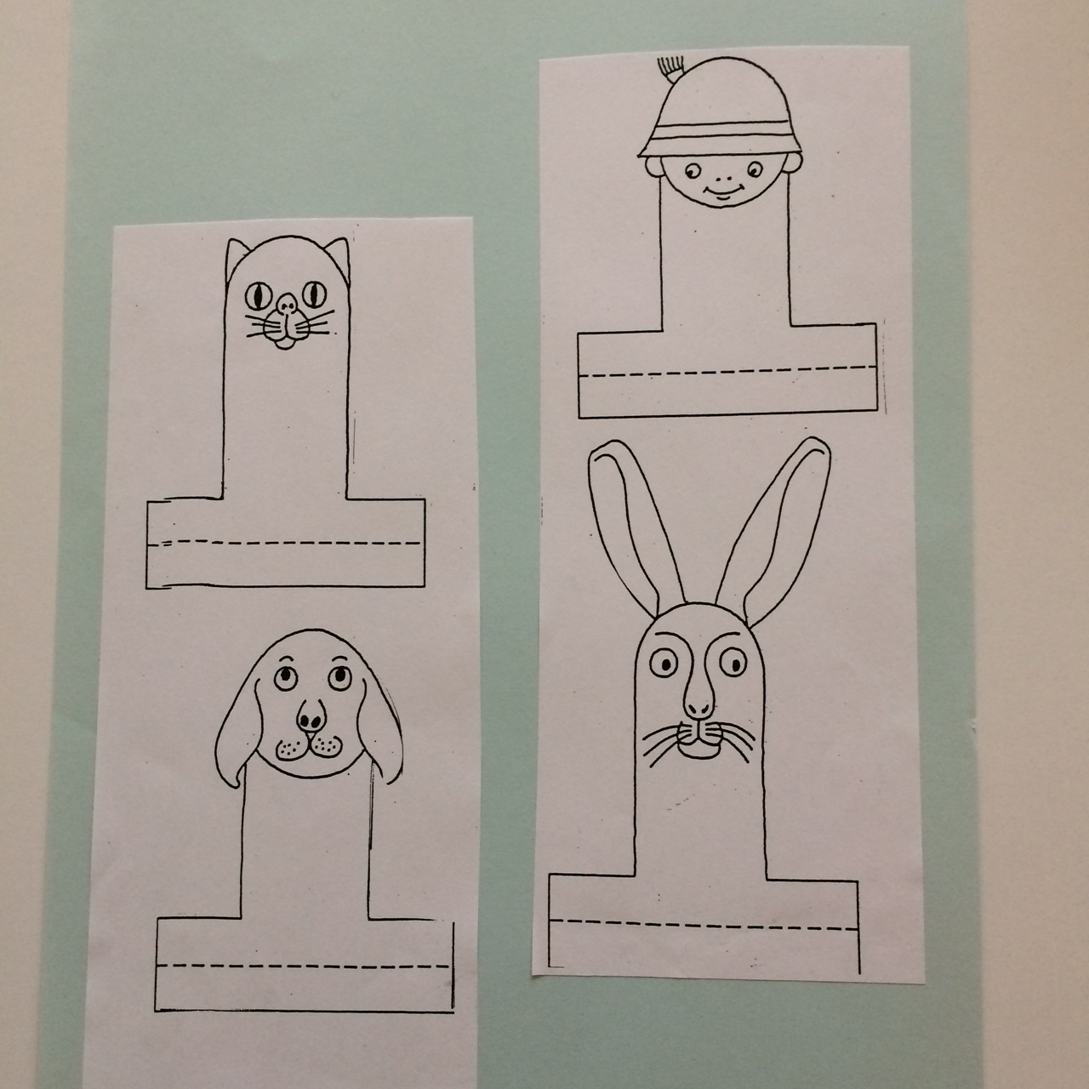

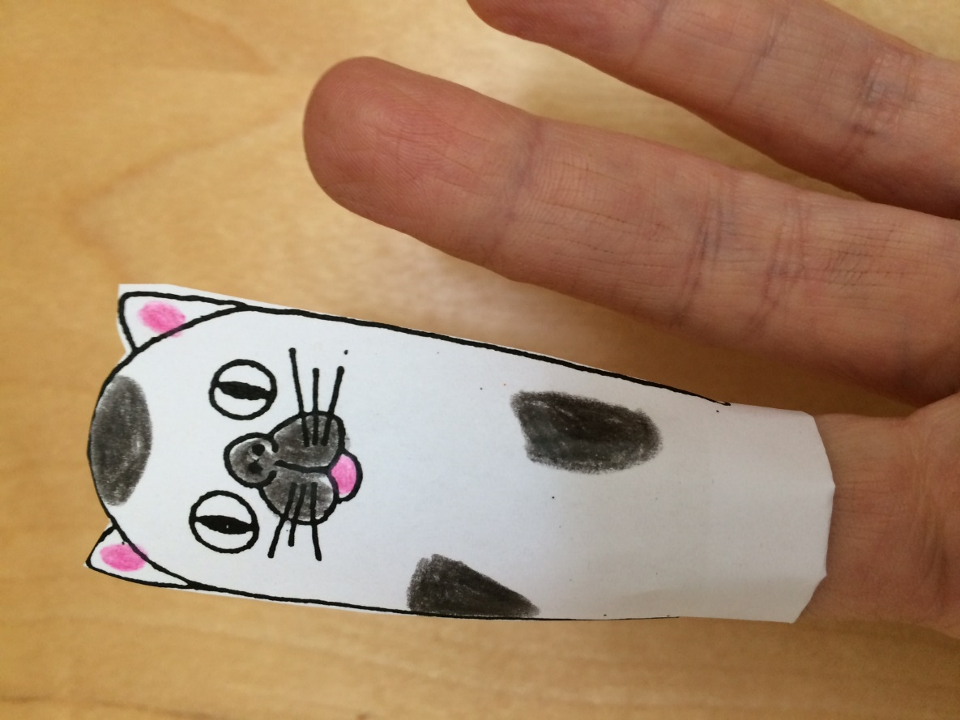
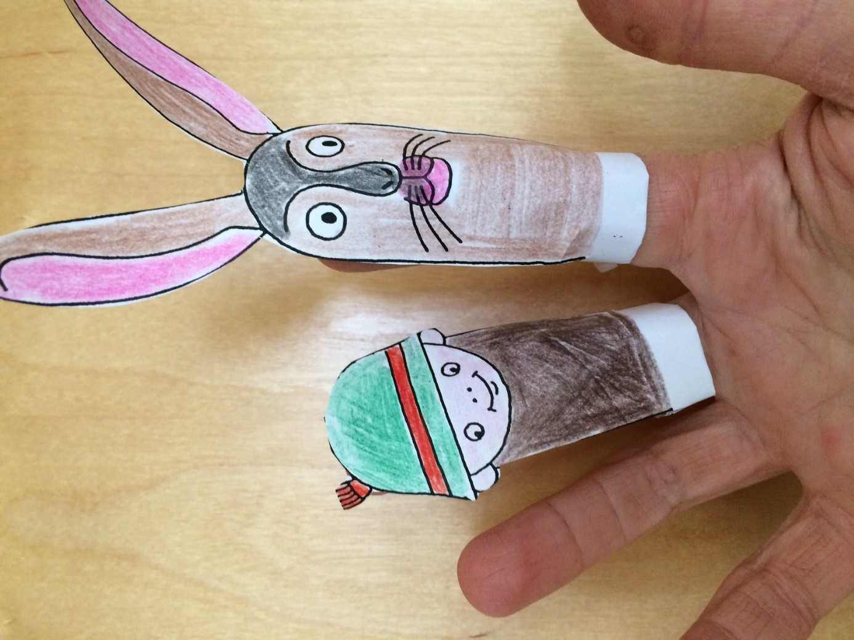

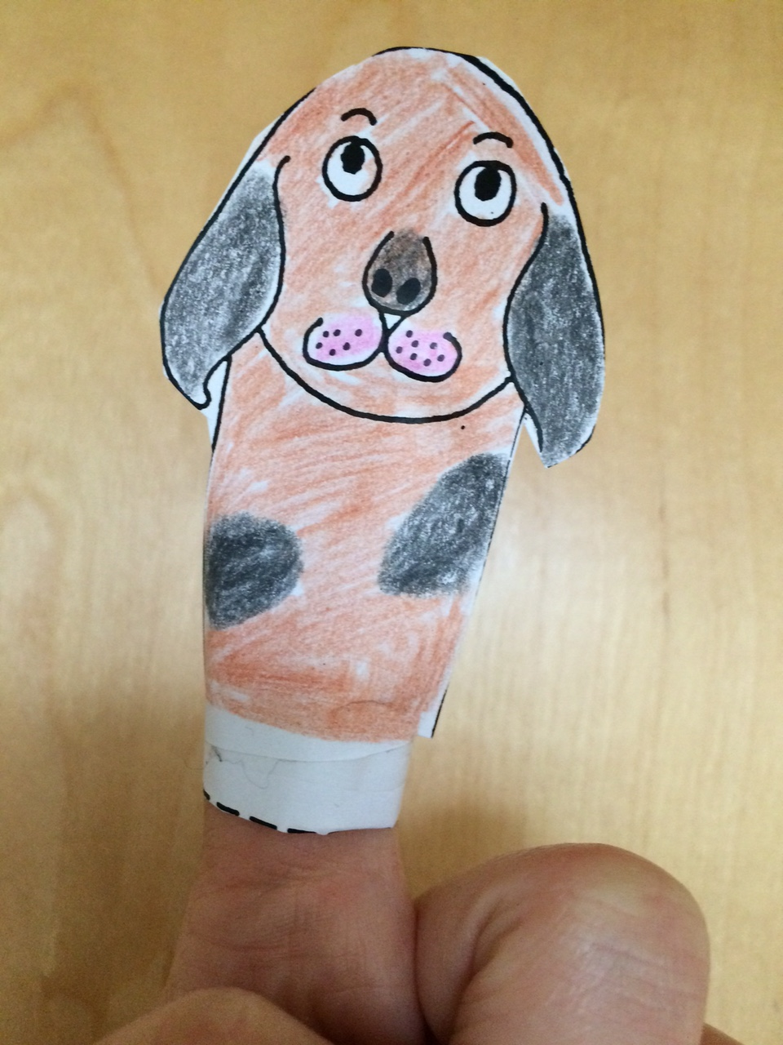

Spill: Pantomime.
De Bauer huet seng Saache mat Léift gemaach.
Stell dech op en Häerzplakat (oder lee mat Naturmaterialien) en Häerz a stell mat dengen Hänn eng Aarbecht vum Bauer duer, déi aner musse roden...

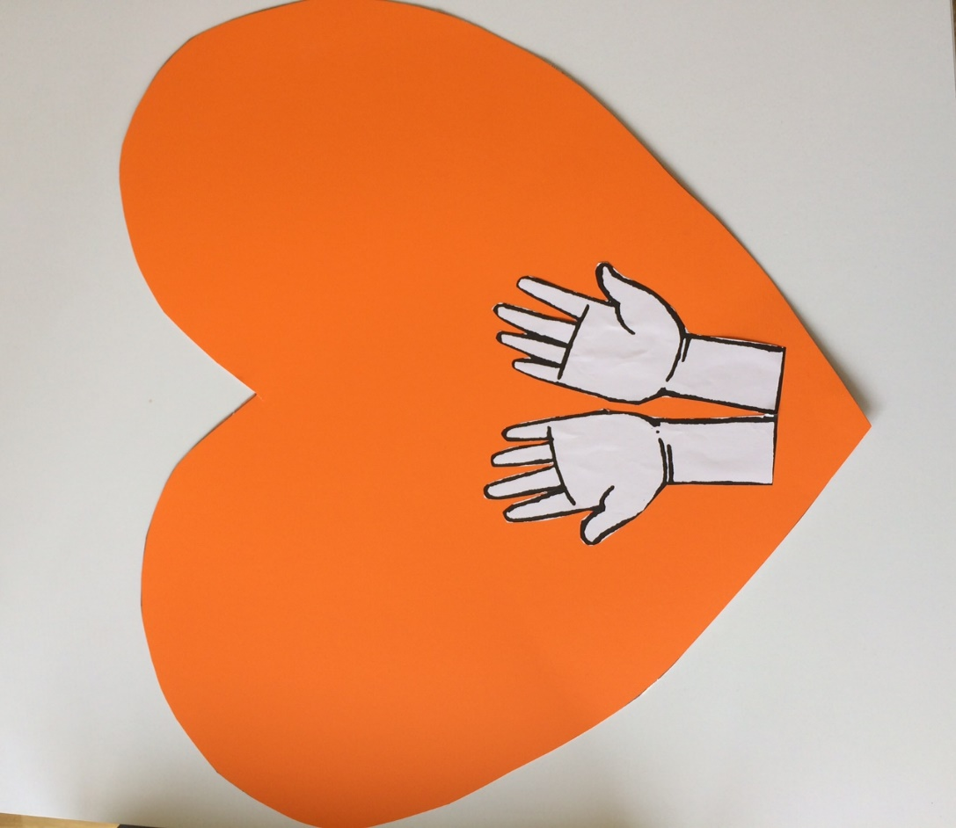
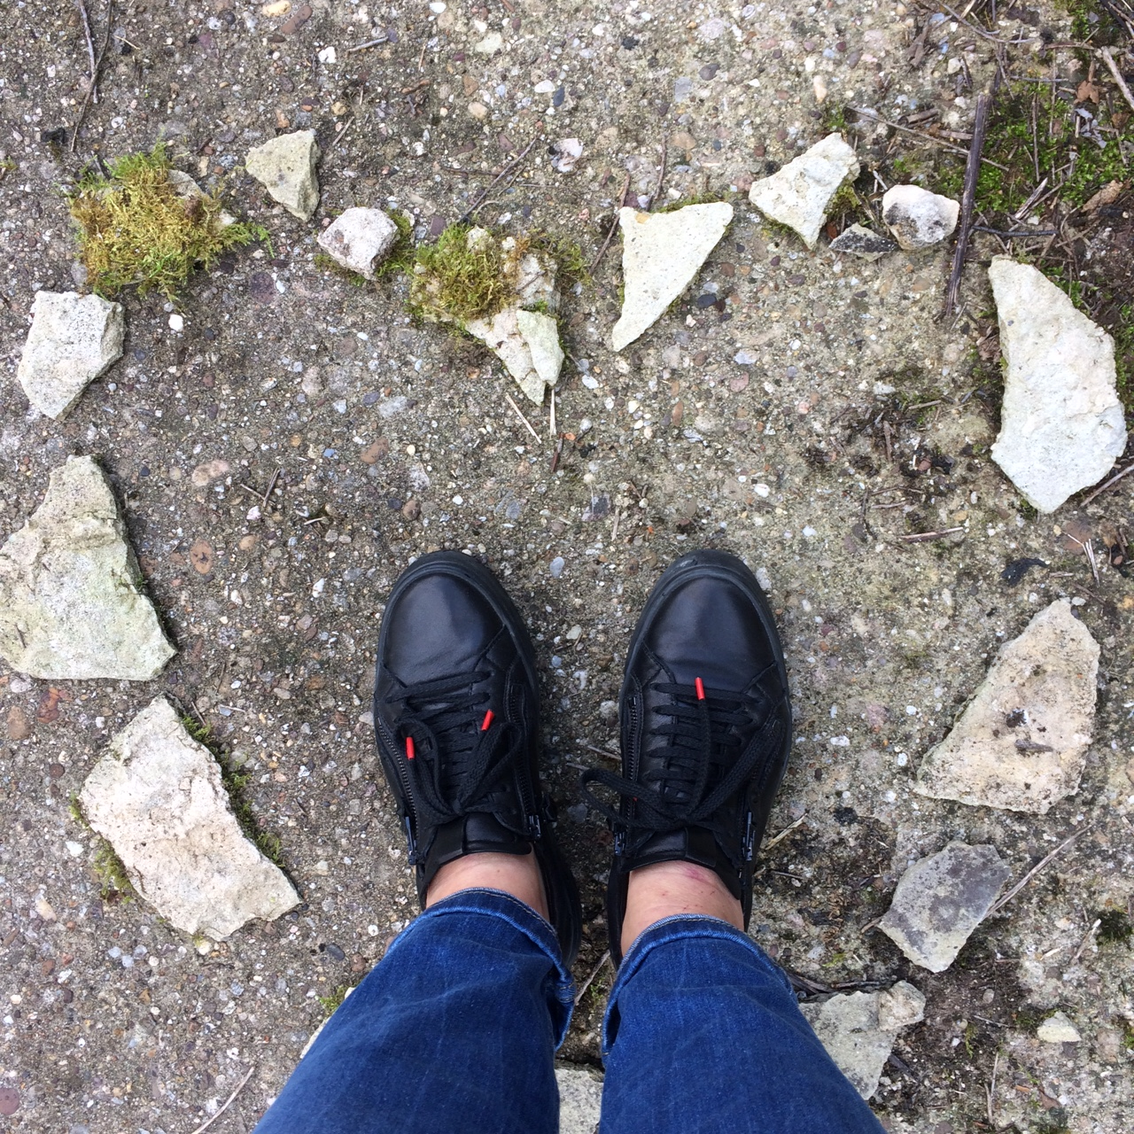

Hänn reechen, Frëndschaft schléissen...

Looss deng Frënn emol eng kéier zu Wuert kommen. Wat hunn si dir ze ginn, wéi wëllen si fir dech do sinn, wéi kennen si dech frou maachen ?
Si sollen hir Hand opzeechnen, se faarweg molen an dra schreiwe wat fir si an ärer Frëndschaft wichteg ass.
Päsch d’Hänn zu enger Blumm zesummen Du wäerts staune wéi faarweg a villsäiteg däi Bild gëtt.
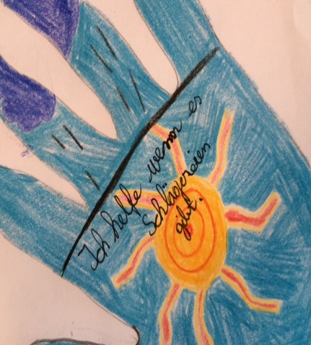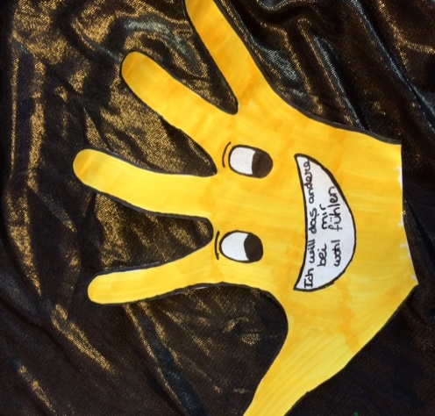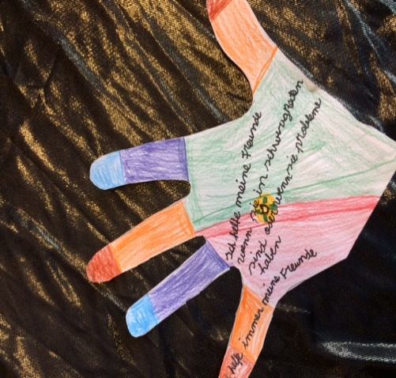

Matt den Hänn unhuelen oder ofweisen, opbauen oder zerstéieren.

Kuck dir folgend Biller un, sich dir ee Bild aus an erziel, wou hues du schonn eppes erliewt wat bäi déi Hänn passt. (een deen dir gehollef huet, wou s du geschloen ginn bass, wou s du engem eppes geschenkt hues..)

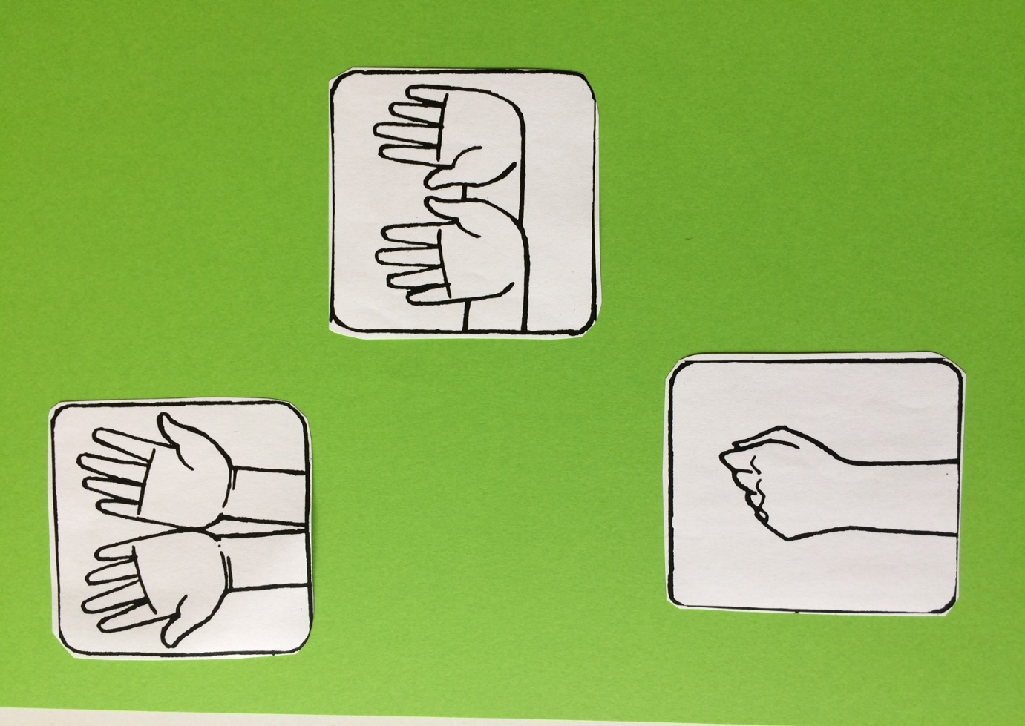

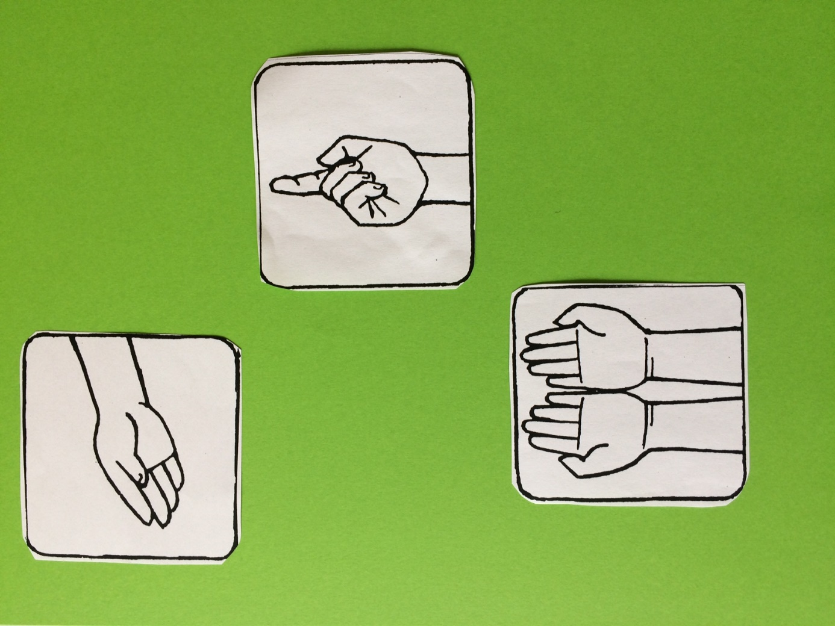

Telefonsspill mat den Hänn:
Sich verschidde Begrëffer déi ee mat den Hänn ausdrécke kann a schreif se op Ziedelen. (Frëndschaft, Merci, Sträit, Angscht, Léift, ...)
Gidd iech d’Hänn, a maacht d’Aen zou. Deen éischte sicht sech e Begrëff an dréckt en mat der Hand aus, deen zweete gëtt de Geste weider un deen nächste bis mir um Schluss ukomm sinn. Deen leschte muss rode wat fir ee Begrëff et war.

